**PROJETO DE LEI N°___________ DE 14 DE SETEMBRO DE 2023**

Autor: **André da Farmácia**

Dispõe sobre a instalação de equipamentos que permitam o pagamento com cartões de crédito e débito em veículos do transporte público coletivo municipal.

**O PREFEITO MUNICIPAL DE SUMARÉ** Faço saber que a Câmara Municipal de Sumaré decreta e eu sanciono a seguinte Lei:

Art. 1º Esta lei dispõe sobre a instalação de equipamento de pagamento com cartões nos transportes coletivos no âmbito do município de Sumaré

Art. 2º As concessionárias e permissionárias prestadoras do serviço de transporte coletivo municipal ficam obrigadas a instalar nos veículos do transporte público equipamentos que permitam o pagamento da tarifa com cartões de crédito, cartões de débito ou com qualquer dispositivo eletrônico que tenha tecnologia de pagamento por aproximação.

Art. 3º As despesas decorrentes do cumprimento desta Lei correrão por conta das concessionárias e permissionárias prestadoras do serviço de transporte coletivo municipal.

Art. 4º Caberá ao Poder Executivo Municipal regulamentar a presente Lei em todos os aspectos necessários para sua efetiva aplicação em até 45 dias após o início da sua vigência.

Art. 5º Esta Lei entra em vigor 60 dias após sua publicação.

Sala das Sessões, 14 de setembro de 2023. 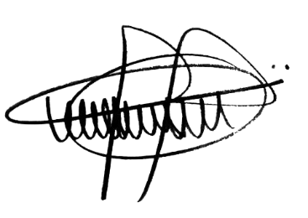

ANDRE DA FARMÁCIA

Vereador

**JUSTIFICATIVA**

O presente Projeto de Lei tem a finalidade de conceder mais opções e meios de pagamentos aos usuários do transporte coletivo do município. Além disso, a utilização das opções de pagamentos com cartões já são uma realidade global, pois, no Brasil, por exemplo, a modalidade de pagamento em dinheiro está em quarto lugar, ocupando 10% dos pagamentos, dianteira vem os cartões de crédito (38%) e de débito (22%) e o PIX em terceiro, com 14%. Portanto, conceder opção de pagamento por cartões de débito ou crédito traria mais conforto a população que possuí os meios de pagamentos que são mais utilizados na economia do país.

Assim, diante destes amplos benefícios, peço o apoio dos Nobres Pares para a aprovação do presente Projeto de Lei.

Sala das Sessões, 14 de setembro de 2023.



ANDRE DA FARMÁCIA

Vereador